Resource: unfoldingWord® Open Bible Stories
unfoldingWord® Open Bible Stories © 2022 unfoldingWord. Released under CC BY-SA 4.0 license. unfoldingWord® Open Bible Stories has been adapted in the following languages: Tok Pisin, Arabic (عربي), French (Français), Hindi (हिंदी), Indonesian (Bahasa Indonesia), Portuguese (Português), Russian (Русский), Spanish (Español), Swahili (Kiswahili), and Simplified Chinese (简体中文) from unfoldingWord® Open Bible Stories © 2022 unfoldingWord. Released under CC BY-SA 4.0 license by Mission Mutual

unfoldingWord® Open Bible Stories

33. किसानको कथा
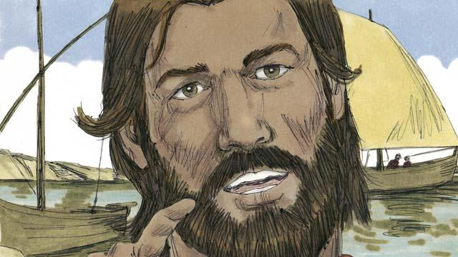
एकदिन, येशू समुन्द्र किनारको छेऊमा ठूलो भीडमा मानिसहरूलाई शिक्षा दिइराख्‍नुभएको थियो । उहाँको कुरा सुन्‍न यति धेरै मानिसहरू आए कि बोल्नको निम्ति पर्याप्त ठाउँ होस् भनेर येशू समुन्द्रको छेऊमा भएको डुङ्गामाथि चढ्नुभयो । उहाँ डुङ्गामा बस्‍नुभयो र मानिसहरूलाई सिकाउन लाग्‍नुभयो ।

येशूले यो कथा भन्‍नुभयो, “एकजना किसान बिउ छर्नको निम्ति बाहिर निस्क्यो । जसै ऊ बिउ छर्दै थियो, केही बिउ बाटोमै झरे, अनि चराहरू आए र ती सबै बिउहरू खाइदिए ।”

“अरु केही बिउहरू ढुङ्गेनी जमीनमा परे, जहाँ माटो ज्यादै थोरै मात्रामा थियो । ती ढुङ्गेनी जमीनमा परेका बिउहरू चाँडै नै उम्रे, तर तिनका जराहरू माटोभित्र जान सक्ने थिएन । जब घाम लाग्यो अनि गर्मी हुन लाग्यो, ती विरुवाहरू ओइलाएर मरे ।”

“अरू केही बिउहरू काँढेदार झाडीहरू भएको ठाउँमा पर्‍यो । ती बिउहरू बढ्न त बढे, तर काँढाहरूले ती विरुवाहरूलाई निसासिदियो । त्यसैले काँढाहरू भएको जमीनमा उम्रेका विरुवाहरूले कुनै फल फलाएन ।”
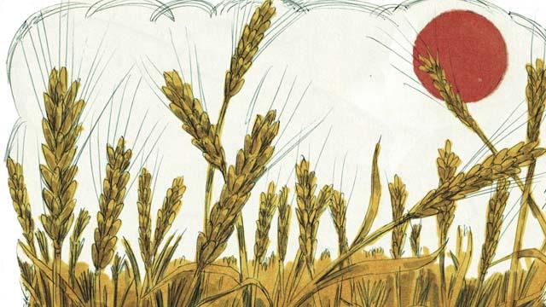
“अरू बिउहरू असल माटो भएको जमीनमा पर्‍यो । यी बिउहरू उम्रे र तिनले ३०, ६० वा अझ १०० गुणा बढी फल दिए । जसको कान छ, त्यसले सुनोस्
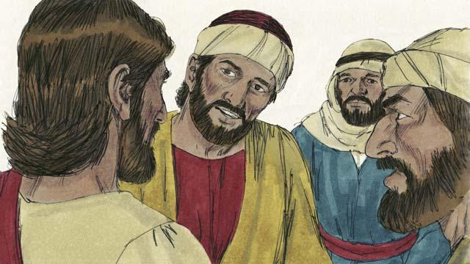
यस कथाले चेलाहरूलाई अलमल्लमा पार्‍यो । त्यसैले येशूले बुझाउनुभयो, “बिउचाहिँ परमेश्‍वरको वचन हो । बाटोचाहिँ त्यो व्यक्ति हो जसले परमेश्‍वरको वचन त सुन्छ, तर त्यसलाई बुझ्दैन, अनि दुष्टले ऊबाट त्यस वचन खोसेर लैजान्छ ।”
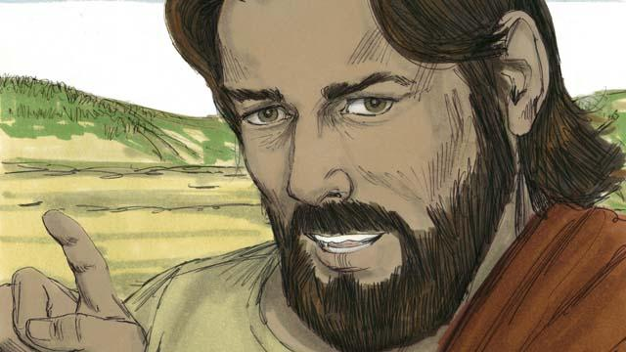
“ढुङ्गेनी जमीनचाहिँ त्यो व्यक्ति हो जसले परमेश्‍वरको वचन सुन्छ र यसलाई हर्षकासाथ ग्रहण गर्छ । तर जब उसले कठिन परिस्थिति अथवा खेदोको सामना गर्छ, ऊ त्यसबाट पछि हट्दछ ।”
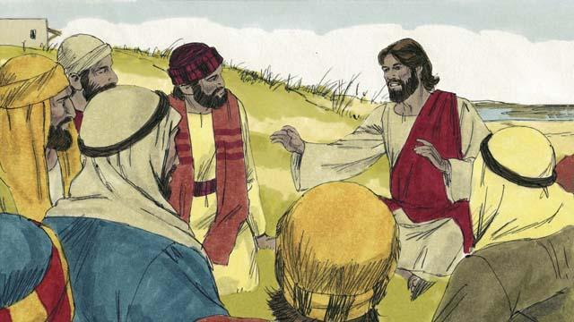
“काँढेदार जमीन चाहिँ त्यो व्यक्ति हो जसले परमेश्‍वरको वचन सुन्छ, तर जसै समय बित्दै जान्छ, जीवनको फिक्री, धनसम्पति, र आनन्दले परमेश्‍वरप्रतिको उसको प्रेमलाई निसास्सि दिन्छ । फलस्वरूप, उसले सुनेको शिक्षाले कुनै फल फलाउँदैन ।”
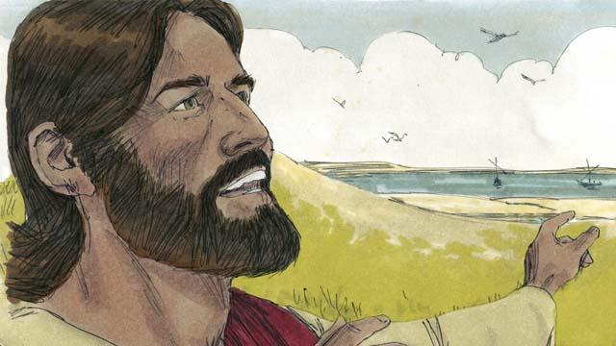
“तर असल माटोचाहिँ त्यो व्यक्ति हो, जसले परमेश्‍वरको वचन सुन्छ, त्यसलाई विश्‍वास गर्छ, र फल फलाउँछ ।”
बाइबलको कथा: मत्ती १३:१–८, १८–२३; मर्कूस ४:१–८, १३–२०; लूका ८:४–१५ बाट

